**Autocasco za wypadek niemieckim samochodem**

**Częstym zdarzeniem na polskich drogach jest wypadek samochodowy pojazdu na niemieckich tablicach rejestracyjnych. Zagraniczni kierowcy likwidują powstałe szkody w granicach naszego kraju. Co jeszcze warto wiedzieć o autocasco za wypadek niemieckim samochodem?**

Tak jak nasi kierowcy biorą udział w wypadkach drogowych za granicami kraju, tak samo zagraniczni kierowcy z Niemiec są uczestnikami wypadków w obrębie naszego kraju. Pomimo tego czy kierowca z Niemiec jest sprawcą czy uczestnikiem coraz częściej decyduje się na likwidacje powstałej szkody autocasco w naszym kraju.

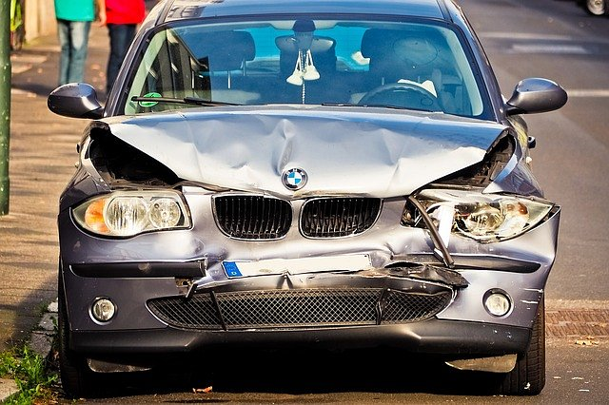

**Autocasco za wypadek niemieckim samochodem**

Likwidacje szkody **autocasco za wypadek niemieckim samochodem** warto już rozpocząć bezpośrednio po zdarzeniu. Również dobrym rozwiązaniem jest skorzystanie z pomocy rzeczoznawcy samochodowego. Poszkodowany kierowca decydując się na taką pomoc może w prosty sposób zlecić fachowcowi wykonanie niezbędnej opinii technicznej pojazdu po wypadku. Co ważne taka usługa będzie wykonana w języku niemieckim oraz zgodnie z przepisami obowiązującymi w tym kraju. Taki dokument jest podstawą do wypłaty odszkodowania powstałego ze *szkody autocasco za wypadek niemieckim samochodem*.

Taki przebieg sprawy pozwala na rozpoczęcie likwidacji szody w naszym kraju, bez konieczności transportu pojazdu do Niemiec. Korzystając z pomocy rzeczoznawcy poszkodowany kierowca nie tylko oszczędza mnóstwo czasu, ale także ma pewność szybkiego wykonania oględzin pojazdu.

Zapoznaj się z usługami wykonywanymi przez rzeczoznawców sieci samochodowej Motoexpert: <https://wypadeksamochodowywpolsce.pl/wypadek-samochodowy-w-polsce/szkoda-ac-autocasco-po-wypadku-niemieckiego-samochodu-w-polsce/>